Requisitos de Interface: Confeccionar Pedido
Versão 1

Histórico de Revisões
Data | Versão | Descrição | Autor
01/10/2011 | 1 | Criacão do documento | Michael Fernandes Rodrigues

Sumário

- INTRODUÇÃO

Este documento apresenta imagens meramente ilustrativas referente ao caso de uso confeccionar pedido com breve descrição de sua navegabilidade. O objetivo é dar suporte aos interessados quanto ao entendimento de como as funcionalidades poderão ser atendidas pelo sistema. As telas refletem as necessidades relatadas pelos gestores durante avaliações de levantamento de requisito e poderão a vir sofrer ajustes em função de requisitos futuros.

- USUÁRIO/ATOR

Confeccionador

  - DETALHAMENTO DA APRESENTACAO – CONFECCIONAR PEDIDO

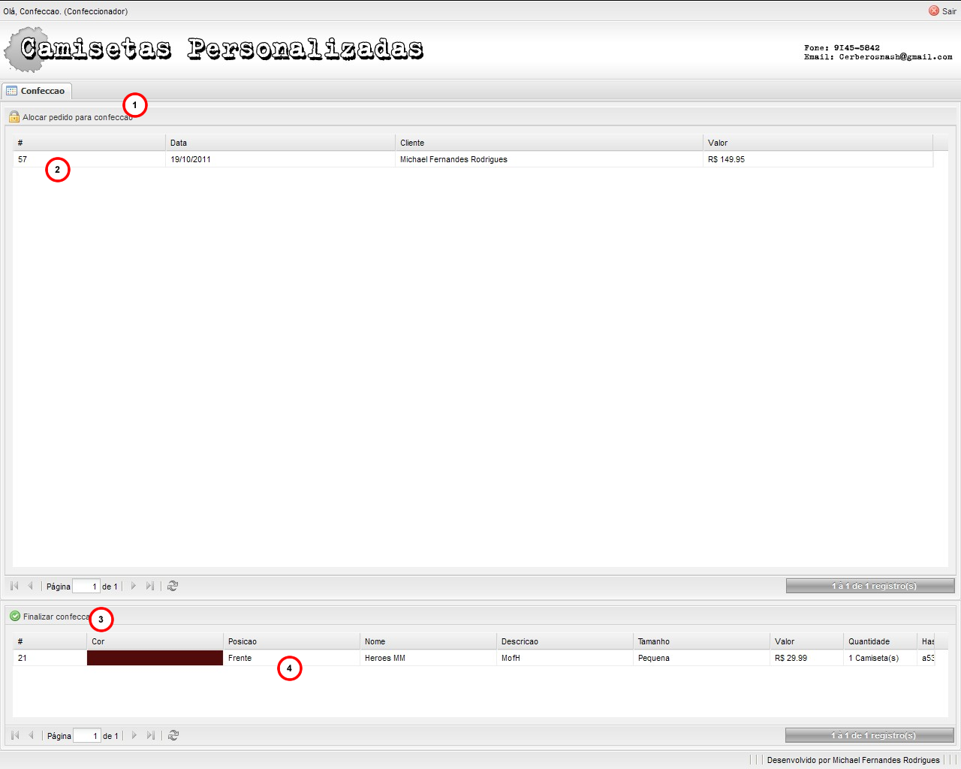
  - CONFECCIONAR PEDIDO

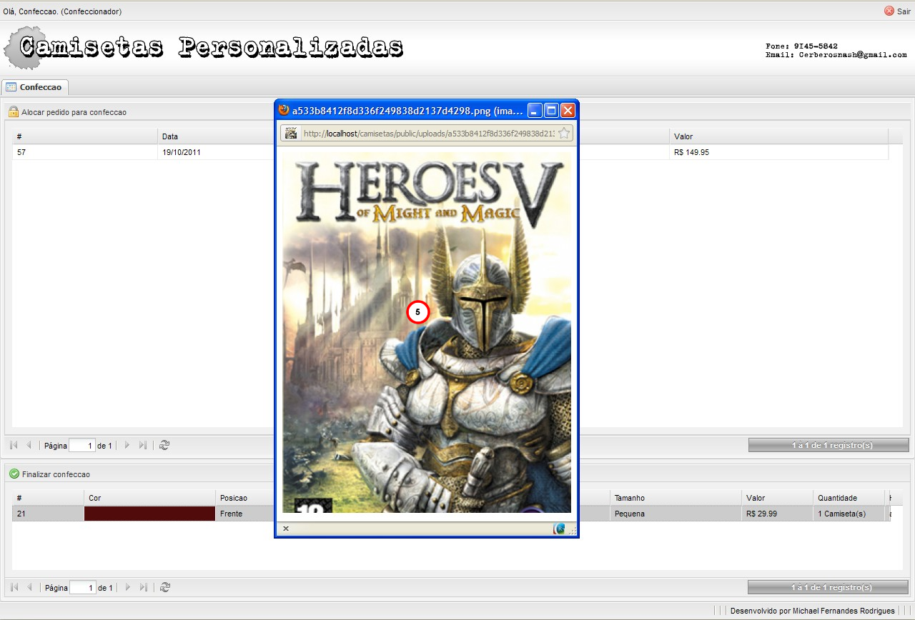
    - REGRAS DE APRESENTAÇÃO

      - É obrigatório alocar um pedido antes da confecção.
      - O sistema irá alocar o pedido para o ator.
      - Isso ocorre quando o ator clica no botão (1) Alocar pedido para confecção.
      - Após o pedido (2) será a alocado para o ator seguinte a ordem ascendente.
      - Após a alocaçao do pedido sistema irá apresentar a lista de camisetas do pedido.
      - Para efetuar a confecção da camiseta o ator deve clicar sobre o registro (4) que representa a camiseta.
      - O sistema irá apresenta a tela (5) "popup" com a imagem para impressão.
      - O ator deve efetuar a impressão de todas camisetas do pedido alocado.
      - Para finalizar o pedido o ator deve clicar no botão (3) Finalizar confecção.
      - O sistema apresentará a mensagem de confirmação.

    - EXCEÇÕES

    - Caso a operação não ocorra o sistema apresentará uma mensagem de erro.

    - ITENS DE CONTROLE

Item | Descrição | Tipo | Tamanho | Máscara | Obrigatório | Valor padrão | Editável | Acão
1 | Botão "Alocar pedido para confecção" | Botão | N/A | N/A | S | Confirmar pagamento | N | Alocar pedido para confecção
2 | Registro "Pedido" | Registro | N/A | N/A | S | N/A | N | N/A
3 | Botão "Finalizar confecção" | Botão | N/A | N/A | S | N/A | N | Finalizar confecção
4 | Registro "Pedido" | Registro | N/A | N/A | S | N/A | N | N/A
5 | Tela "Popup" | Popup | N/A | N/A | S | N/A | N | N/A
Tipos: A – Alfanumérico, N – Numérico, I – Inteiro, D – Decimal, TS – TimeStamp, DT – Data
Máscaras: CPF – CPF(999.999.999/99), DT– Data (dd/mm/yyyy), MA – Mês/Ano (mm/yyyy), ANO – Ano
(9999), CNPJ – CNPJ (99.999.999/9999-99), TS – TimeStamp (dd/mm/yyyy hh:mm:ss), HH – Hora
(99:99), CF – CF/DF (99.999.999/999-99), Link – Link para outra Página, URL – Endereços Internet, Não
se Aplica:N/A.

